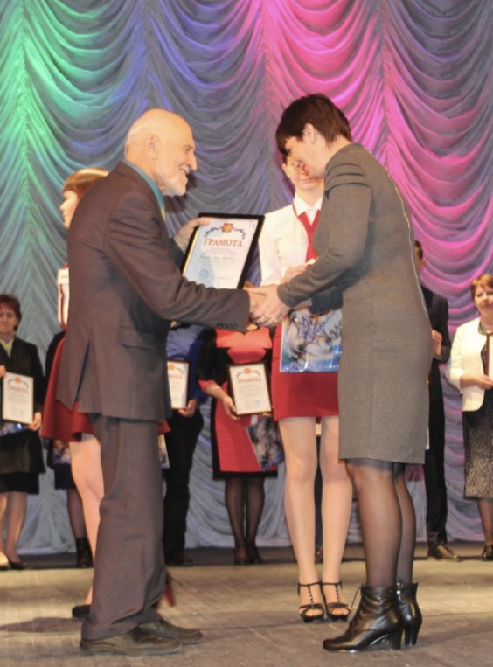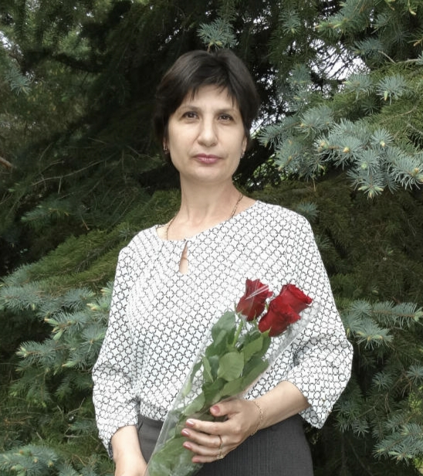

ИНФОРМАЦИЯ О НАСТАВНИКЕ

Ковалева Елена Юрьевна
Дата рождения 06.05.1072 г.р., место рождения г. Грозный
Образование высшее Ростовский - на - Дону Государственный педагогический университет, 1994 г.
Награждена Благодарственным письмом Министерства общего и профессионального образования Ростовской области (Приказ от 09 июня 2015 г. № 16-н)
Награждена Грамотой участника областного Форума «День отличников и наставников» за значительные успехи в организации учебного и воспитательного процессов, наставничество, высокий профессионализм и вклад в укрепление связи поколений .
Член «Ассоциации почетных граждан, наставников и талантливой молодежи» Ростовской области

Ковалева Елена Юрьевна знает стратегию развития образования в России, в совершенстве владеет формами и методами воспитания, применяет в своей работе современные концепции и технологии. Умеет анализировать воспитательную деятельность, выявлять наиболее значимые проблемы и находить эффективные пути их решения. Елена Юрьевна владеет методикой воспитательной работы, знает психологию школьников и их возрастные особенности.
Стержнем её работы является ориентация на совместную деятельность, на сотруднический характер отношений субъектов образовательного процесса: обучающихся и педагогов. Одна из главных целей её воспитательной программы, как и программы школы, - это формирование сплочённого коллектива.
За период работы в школе Еленой Юрьевной разработаны
- концепция воспитательной системы школы, концепция ученического самоуправления «Юная смена»,
- школьный долгосрочный проект «Правнуки Победы»,
- Рабочая программа воспитания,
- Программа патриотического воспитания обучающихся школы,
- Программа воспитания и социализации обучающихся на уровнях начального, основного общего и среднего общего образования (разработана в соответствии с Программой развития воспитательной компоненты в общеобразовательных учреждениях),
- дополнительная общеобразовательная общеразвивающая программа художественно-эстетической, предметной, спортивно-оздоровительной, социально-педагогической, декоративно-прикладного искусства, военно-патриотической, технической направленностей.
В своей работе Елена Юрьевна уделяет большое внимание совершенствованию методического мастерства классных руководителей, развитию способностей компетентно заниматься воспитательной деятельностью и эффективно решать проблемы воспитания школьников. Она умело корректирует самообразовательную деятельность начинающих классных руководителей. В школе создан методический банк по организации воспитательной деятельности для классных руководителей, учителей-предметников, разработан пакет документов для классного руководителя.
Елена Юрьевна строит свою деятельность, основываясь на поддержании и укреплении школьных традиций, способствующих созданию общешкольного коллектива. Стремится создавать условия, обеспечивающие вовлечение каждого обучающегося в воспитательный процесс, способствующие большому охвату детей внеклассной работой и развитию их творческих способностей.
Большое внимание Елена Юрьевна уделяет работе с одаренными детьми. Уже в системе дети, подготовленные Еленой Юрьевной, занимают призовые места в конкурсах разного уровня:

Всероссийского конкурс «Живая классика»:
2012 год Кандакова Юлия, 1 место в муниципальном этапе, вошла в число 24 лучших чтецов области.
2014 год – Дарья Аль Гандур, победитель муниципального этапа, участник регионального этапа,
2015 год – Овсепян Анна, победитель муниципального этапа конкурса, региональный победитель конкурса «Живая классика», участник финала Всероссийского конкурса «Живая классика» в МДЦ «Артек».
2014 год региональный конкурс «Мир начинается с детства» номинация «Художественное слово» Летникова Диана – лауреат.
Муниципальный этап областного конкурса «Лидер года», Тищенко Ксения – победитель, участник областного конкурса (2013 год); Бахтинова Елизавета - победитель, участник областного конкурса (2014 год)
Муниципальный конкурс сочинений по профилактике наркозависимости «Послание моему будущему ребёнку» Разкевич Дарья - 1 место
Районный конкурс среди юных корреспондентов на лучшее освещение проблем наркомании и противодействия её распространения (МУП «Редакция газеты «Луч»» Милютинского района) Борозненко Ирина - 1 место (2014 год), Кандакова Юлия – 2 место (2015 год)
Муниципальный этап Всероссийского фестиваля детско-юношеского творчества «Таланты и поклонники» Чумаков Александр – 1 место
Муниципальный этап регионального конкурса на лучшую организацию работы по военно-патриотическому воспитанию учащихся в общеобразовательных организациях – 1 место
Муниципальный конкурс обучающихся общеобразовательных организаций «Ученик года - 2015» Летникова Диана - 1 место
Муниципальный этап областного конкурса сочинений «Если бы Губернатором выбрали меня…»
Овсепян Анна - победитель
Муниципальный этап Первого Всероссийского конкурса общеобразовательных организаций, развивающих ученическое самоуправление – 1 место
Заочный тур областного конкурса инсценированной песни военных лет «Песня – спутница Победы»
(Приказ ГБУ РО «Региональный модельный центр доп образования детей»от 14.04.2022 г. № 56/од – победитель – школьный творческий коллектив «Катюша»
Региональный этап конкурса чтецов «Живая классика» 2022 - Елизавета Хохлачева лауреат
Уравновешенность, умение находить общий язык со всеми учителями, детьми и родителями учащихся позволили Елене Юрьевне создать комфортный психологический климат в педагогическом коллективе, успешно развивать педагогическое творчество среди классных руководителей.
Елена Юрьевна является руководителем районного методического объединения заместителей директора по воспитательной работе, постоянно стремится к росту профессионального мастерства, обучаясь на курсах повышения квалификации, активно участвует в вебинарах, в муниципальных семинарах.

